

Plateforme de gestion de portfolio
GNU

Tutoriel

Installation
Administration
Utilisation
Table des matières
Chapitre 1 : Installation de Mahara 4
1. Installation de LAMPP 4
1.1. Procédure d'installation 4
1.2. Utilisation de LAMPP 4
1.3. Configuration des répertoires LAMPP 4
2. Mahara sous LAMPP (Linux Apache MySQL Php Pearl) 5
2.1. Préparation pour l'installation 5
2.1.1. Téléchargement 5
2.1.2. Décompression et copie 5
2.1.3. Création du repertoire de stockage de documents 5
2.1.4. Création de la base de données 5
2.1.5. Création de « config.php » 6
2.2. Installation Web 6
2.3. Première connexion 6
Chapitre 2 : Administrer le site 7
1. Configurer le site 8
1.1. Réglages du site 8
1.2. Modifier pages du site 9
1.3. Menu Liens et ressources 10
1.4. Fichiers admin 11
1.5. Réseau 12
2. Gestion utilisateurs 13
2.1. Recherche utilisateurs 13
2.2. Utilisateurs suspendus 15
2.3. Personnel du site 15
2.4. Administrateurs du site 16
2.5. Notifications administrateurs 16
2.6. Ajouter utilisateur 17
2.7. Ajouter des utilisateurs par CSV 17
3. Gestion institutions 18
3.1. Institutions 18
3.2. Membres institution 19
3.3. Personnel de l'institution 20
3.4. Administrateurs institution 20
4. Administration extensions 21
4.1. file/Internalmedia 21
4.2. file 22
4.3. profile 22
Chapitre 3 : Utilisateur final 23
1. Profile 23
1.1. Modifier le profil 23
1.1.1. A propos de moi 23
1.1.2. information de contact 24
1.1.3. Messagerie 25
1.1.4. Général 25
1.2. Icône du profil 26
1.3. Mon CV 27
1.4. Mes objectifs 30
1.5. Mes compétences 31
2. Portfolio 32
2.1. Mes expos 32
2.1.1. Création des expos 32
Étape 1 – Description de l'exposition 32
Étape 2 – La composition de l'exposition 33
Étape 3 – La gestion des accès à l'exposition 33
2.1.2. Gestion des expos 34
2.2. Mes fichiers 35
2.3. Mes blogs 35
2.3.1. Création des blogs 36
2.3.2. Publication de billets de blog 37
3. Groupes 38
3.1. My groups 38
3.1.1. Création de groupes 38
3.2. Trouver des groupes 38
3.3. Mes amis 39
3.4. Trouver des amis 39
4. Préférences 40
4.1. Préférences 40
4.2. Notifications 40
4.3. Préférences d'activité 41
4.4. Institution 41

Chapitre 1 : Installation de Mahara

Installation de LAMPP
Nous allons expliquer ci dessous comment installer LAMPP sous Ubuntu 7.10

Procédure d'installation
Tout d'abords, télécharger LAMPP sur :
« http://www.apachefriends.org/en/xampp-linux.html#377 »
Copier « xampp-linux-1.7.tar.gz » vers votre dossier « home »
Lancer ensuite une fenêtre « cmd » et lancer la commande suivante :
sudo tar xvfz xampp-linux-1.7.tar.gz -C /opt
Le mot de passe utilisateur est alors demandé, le taper puis appuyer sur « Entrer »
LAMPP va s'extraire automatiquement vers « /opt », l'installation est terminée.
Pour désinstaller LAMPP, lancer la ligne de commande suivante:
sudo rm -rf /opt/lampp

Utilisation de LAMPP
Pour lancer LAMPP, toujours dans la fenêtre « cmd », entrer la commande suivante:
sudo /opt/lampp/lampp star
le texte suivant s'affiche
Starting XAMPP 1.7...
LAMPP: Starting Apache...
LAMPP: Starting MySQL...
LAMPP started.
LAMPP est désormais lancer.
Pour l'arrêter, lancer la commande suivante:
sudo /opt/lampp/lampp stop
pour le redémarrer:
sudo /opt/lampp/lampp restart

Configuration des répertoires LAMPP
Il nous faut maintenant donner les droits d'accès au répertoire « /opt/lampp/htdocs » aux utilisateurs de l'ordinateur. Pour cela, lancer la fenêtre « cmd » et lancer la commande suivante:
sudo chmod -R a+rwx /opt/lampp/htdocs

Mahara sous LAMPP (Linux Apache MySQL Php Pearl)

Préparation pour l'installation
Ces étapes constituent les actions à réaliser afin de pouvoir installer mahara correctement sur LAMPP.

Téléchargement
Télécharger la dernière version de mahara à l'adresse suivante:
« http://mahara.org/ »

Décompression et copie
Décompresser l'archive .tar.gz en faisant un clic droit puis « extraire ici »
Entrer dans le dossier ainsi extrait puis renommer le répertoire « htdocs » en « mahara »
Copier ce dossier « mahara » dans le répertoire « /opt/lampp/htdocs »

Création du repertoire de stockage de documents
Aller dans le répertoire « /opt/lampp/htdocs » et créer un nouveau dossier nommé « mahara_doc », ce répertoire servira a la plateforme mahara pour le stockage des documents des utilisateurs.

Création de la base de données
Il faut maintenant créer une base de données ou la plateforme mahara pourra stocker ses informations.
Pour cela, lancer un navigateur internet et aller à l'adresse suivante: « http://localhost/phpmyadmin »
Une fois la page chargée, cliquer sur l'onglet « bases de données » en haut de la page.
La page suivante s'affiche:
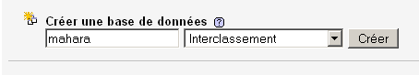
1 - Indiquer ici le nom de la base de donnée à créer.
2 - Choisir le type de base de données, laisser « Interclassement »
3 – Cliquer sur « créer »

Création de « config.php »
Pour finir, il nous faut créer le fichier config.php qui indiquera les chemins d'accès à la base de données, au répertoire de documents, ainsi qu'à l'adresse racine de la plateforme.
Aller dans le répertoire « /opt/lampp/htdocs », ouvrir le fichier « config-dist.php » avec un éditeur de texte basic et modifier le fichier comme suit:
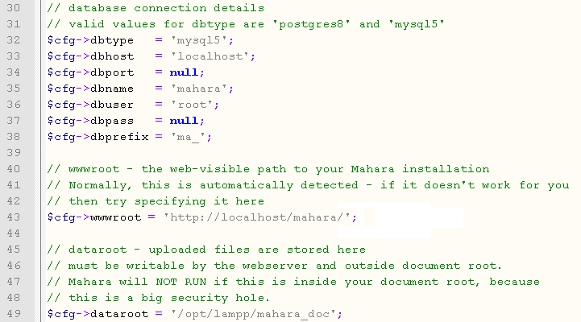
Nom du serveur de base de données
Nom de la base de données
Nom de l'utilisateur de base de données
Préfixe de table de base de données
Type de base de données
Adresse racine de la plateforme Mahara
Adresse du répertoire de stockage de documents
Enregistrer maintenant le fichier ainsi modifier sous le nom de « config.php »

Installation Web
Lancer un navigateur internet et aller a l'adresse suivante:
« http://localhost/mahara »
Il est alors demander d'accepter la licence d'utilisation GNU, cliquer sur « accepter ».
L'installation va maintenant se dérouler, une fois terminée, cliquer sur suivant en bas de page.
L'installation de mahara est maintenant terminée.

Première connexion
Une fois l'installation terminée, la page d'accueil de mahara s'affiche, il faut maintenant se connecter en administrateur.
Nom d'utilisateur: admin
Mot de passe: mahara
Mahara vous demande ensuite de choisir un nouveau mot de passe, celui ci doit faire au moins 8 caractères et comporter des chiffres et des caractères de ponctuation tels que « - _ . / ! ? ... »
Il faut également saisir l'adresse de courriel de l'administrateur puis cliquer sur « envoyer »

Chapitre 2 : Administrer le site

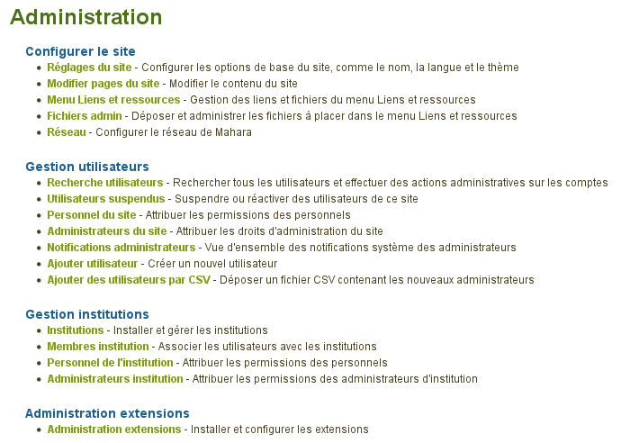

Configurer le site

Réglages du site
Configurer les options de base du site, comme le nom, la langue et le thème

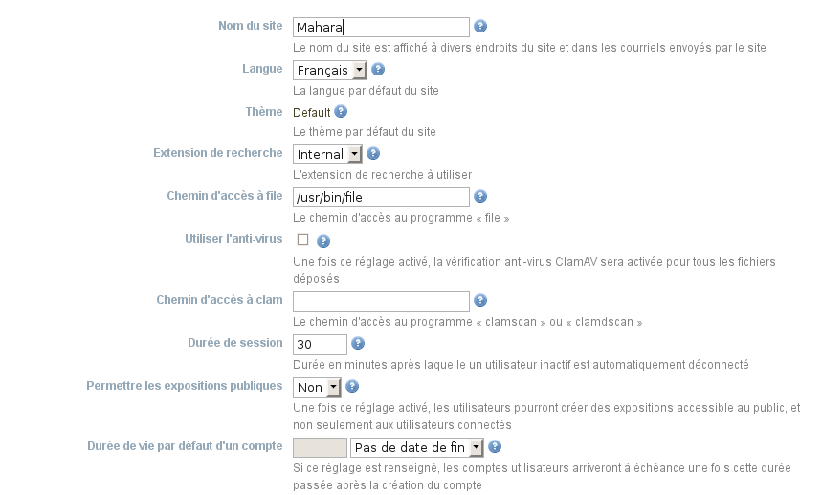
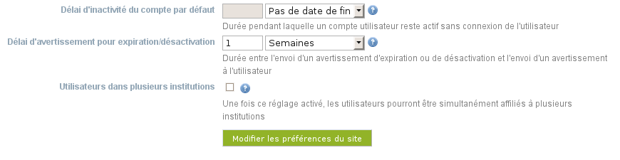
Ne pas oublier d'enregistrer apres avoir saisi les informations.

Modifier pages du site
Modifier le contenu du site

1 – Selectionner la pages a modifier

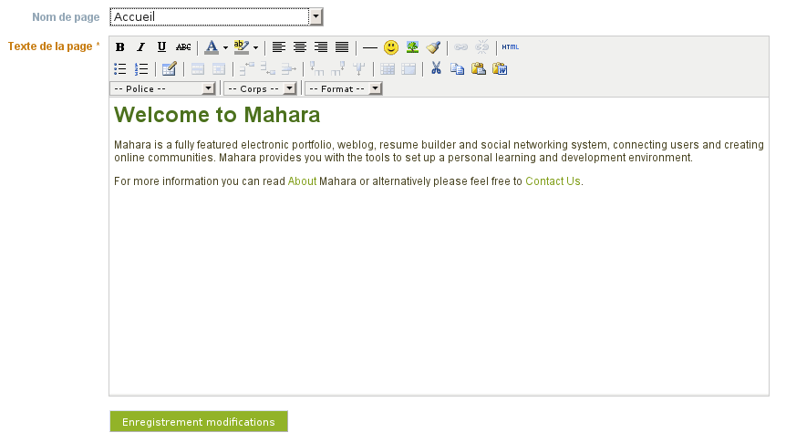
2 – Modifier le contenu de la page dans l'editeur
3 – enregistrer la page

Menu Liens et ressources
Gestion des liens et fichiers du menu Liens et ressources

Dans le cas d'un lien externe ...
1 – Choisissez le public auquel est destiné :
public (en premiere page) ou utilisateur connecté

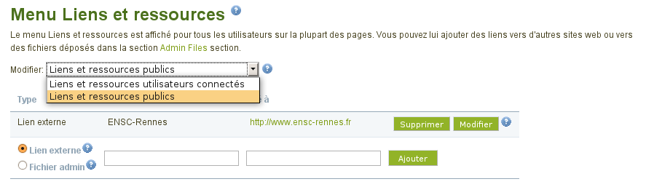
3 – Entrer l'adresse internet ciblée

2 – Entrez le nom du lien
4 – Cliquer sur « Ajouter »

Dans le cas d'un fichier admin ...
1 – Choisissez le public auquel est destiné :
public (en premiere page) ou utilisateur connecté

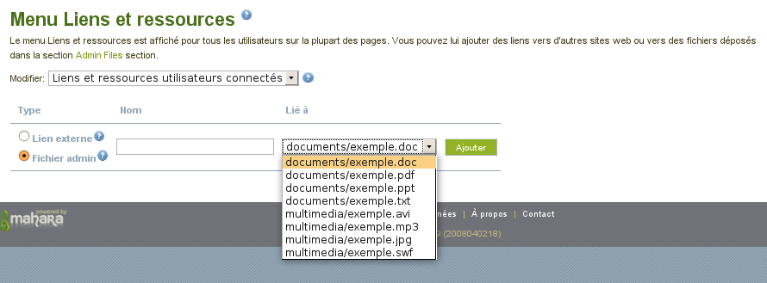
4 – Cliquer sur « Ajouter »
2 – Entrez le nom du lien

3 – selectionner le fichier local a partager

Fichiers admin
Déposer et administrer les fichiers à placer dans le menu Liens et ressources

Cliquer ici pour deposer un fichier ou document dans l'arborescence

Cliquer ici pour créer un dossier dans l'arborescence

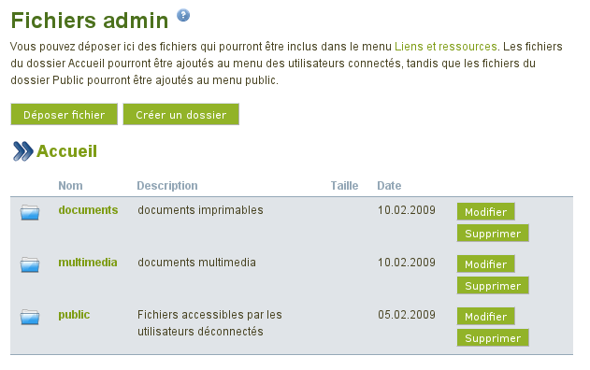
Supprimer un fichier ou un dossier
Modifier un fichier ou un dossier
Cliquer sur les nom d'un dossier pour y entrer ou sur un document pour le telecharger.

Réseau
Configurer le réseau de Mahara

Gestion utilisateurs

Recherche utilisateurs
Rechercher tous les utilisateurs et effectuer des actions administratives sur les comptes
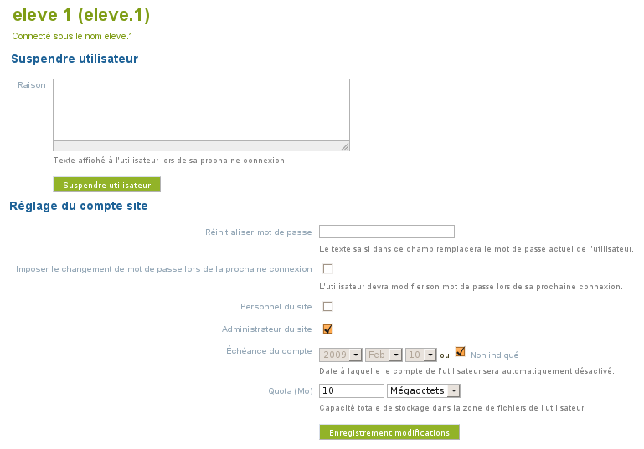
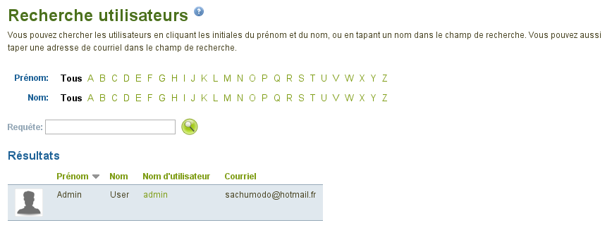
Liste des utilisateurs correspondant aux criteres selectionnés precedement (tous si auncun critere selectionné
Recherche texte ...
Liste des utilisateurs par ordre alphabétique
En cliquant sur le nom de l'utilisateur, la page d'édition du profil s'ouvre ...
Se connecter avec l'identité de l'utilisateur sélectionné
Pour suspendre:
a – Indiquer la raison de la suspension
b – suspendre
Enregistrer les modification après avoir saisie des informations

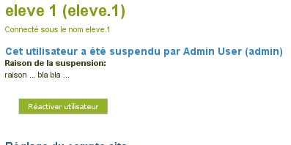

L'état de la suspension ...
Lors d'une prise de contrôle
...
Si il faut réactiver l'utilisateur ...

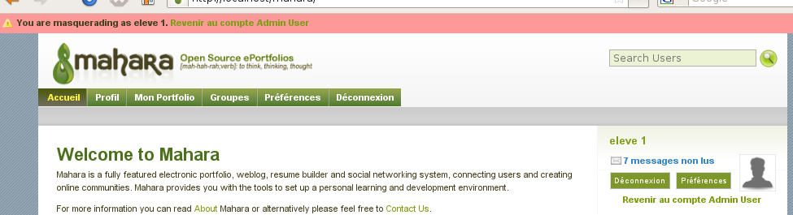

Utilisateurs suspendus
Suspendre ou réactiver des utilisateurs de ce site

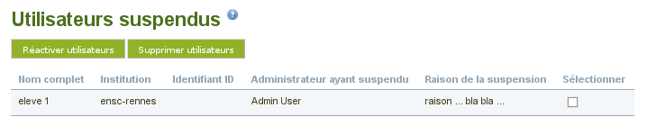
Réactiver l'utilisateur sélectionner

Liste des utilisateurs suspendus
Supprimer l'utilisateur sélectionner

Personnel du site
Attribuer les permissions des personnels . Peut être mis comme personnel du site n'importe quel utilisateur n'appartenant a aucune institution.

1 – selectionner un utilisateur dans l'une des deux listes

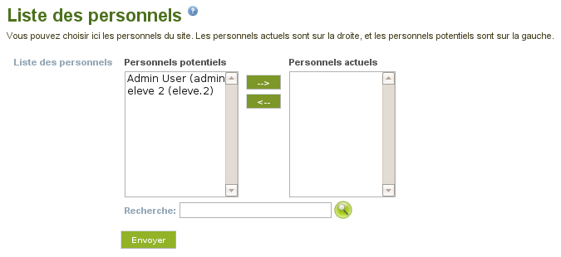
2 – cliquer sur l'une des fleches afin de deplacer un utilisateur d'une colonne à l'autre
Pour rechercher un utilisateur dans la liste lorsque dette derniere est longue
3 – Enregistrer les modifications

Administrateurs du site
Attribuer les droits d'administration du site
1 – selectionner un utilisateur dans l'une des deux listes

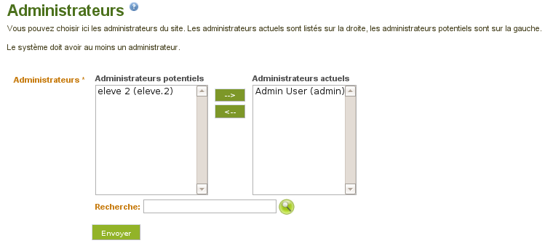
2 – cliquer sur l'une des fleches afin de deplacer un utilisateur d'une colonne à l'autre
Pour rechercher un utilisateur dans la liste lorsque dette derniere est longue
3 – Enregistrer les modifications

Notifications administrateurs
Vue d'ensemble des notifications système des administrateurs

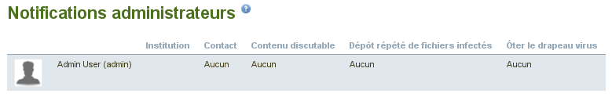

Ajouter utilisateur
Créer un nouvel utilisateur

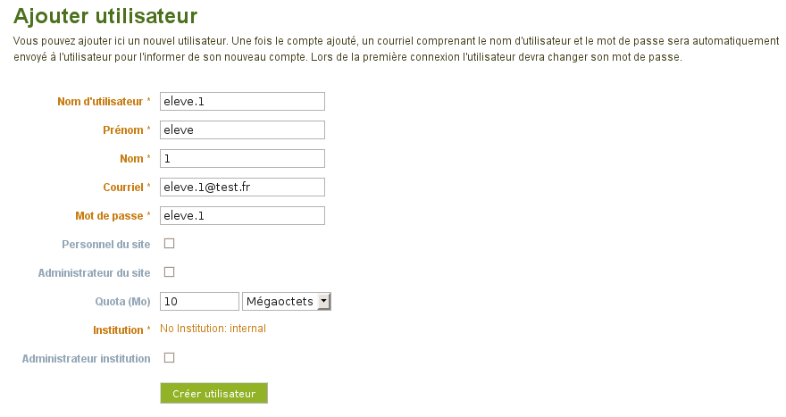
Remplir les champs renseignant l'identité du nouvel utilisateur
Cliquer sur créer

Ajouter des utilisateurs par CSV
Déposer un fichier CSV contenant les nouveaux administrateurs
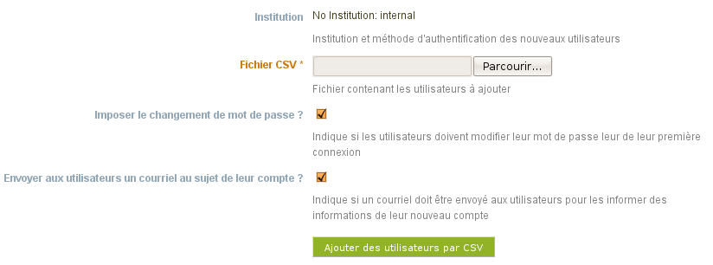
Selectionner le fichier CSV contenant les utilisateurs
Cliquer sur « ajouter pour importer le fichier selectionner precedemment

Gestion institutions

Institutions
Installer et gérer les institutions

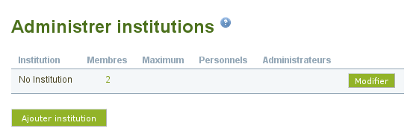
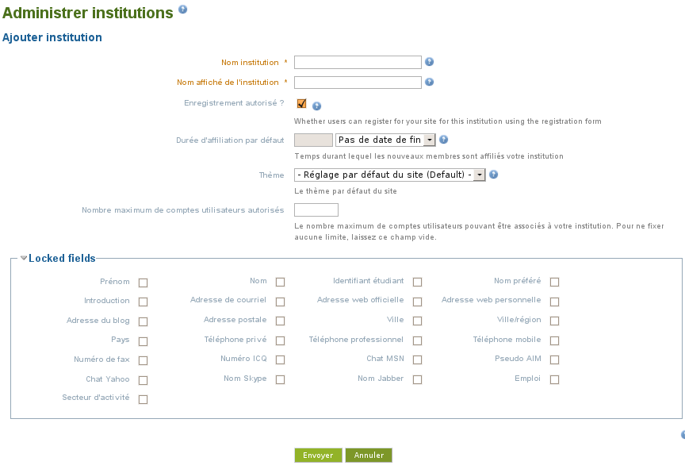
Liste des institutions
Pour modifier une institution existante
Pour jouter une institution ...
la page suivante s'ouvre:
Pour Bloquer la modification de certains champs d'information par les utilisateurs de l'institution
Créer l'institution
Annuler la creation de l'institution

Préciser un thème spécifique pour l'institution
Une fois cliquer sur envoyer, la page se recharge et nous propose de sélectionner un type d'authentification pour l'enregistrement des utilisateurs:
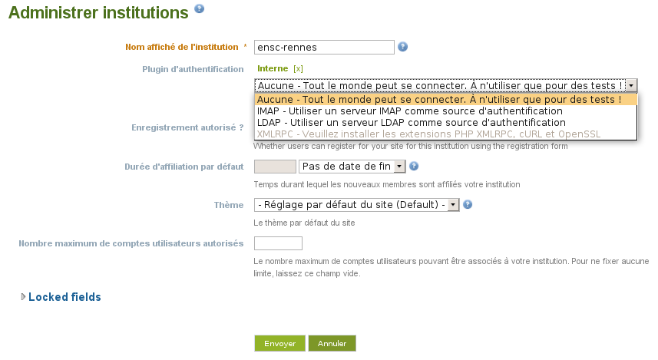
Cliquer sur la croix pour enlever un type d'authentification
Sélectionner un type d'authentification puis cliquer sur « ajouter » (sous le menu sur l'image)
Re-cliquer sur « envoyer »

Membres institution
Associer les utilisateurs avec les institutions

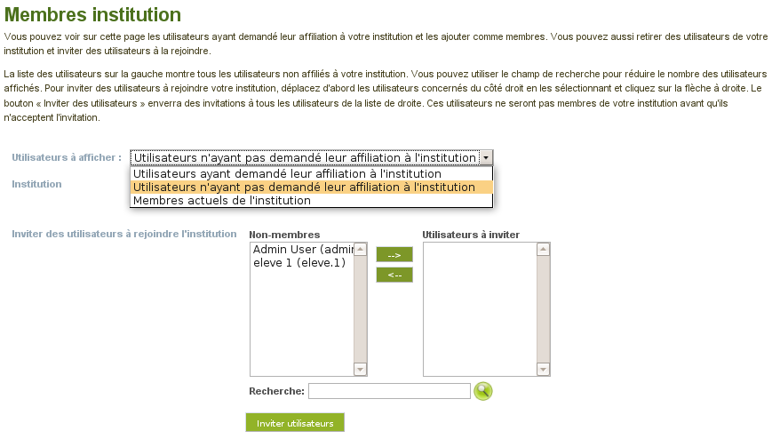
Pour accepter des utilisateur ayant postulé pour l'institution
Ajouter des utilisateurs externes à l'institution
Pour retirer des utilisateurs appartenant déjà a l'institution

Personnel de l'institution
Attribuer les permissions des personnels aux membres de l'institution.

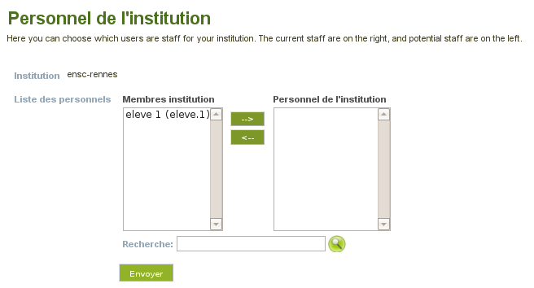
1 – Sélectionner
2 – Déplacer
3 – Valider

Administrateurs institution
Attribuer les permissions des administrateurs d'institution

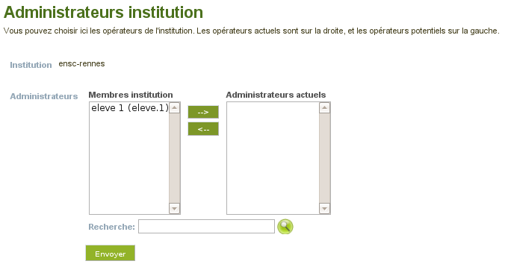
1 – Sélectionner
3 – Valider
2 – Déplacer

Administration extensions
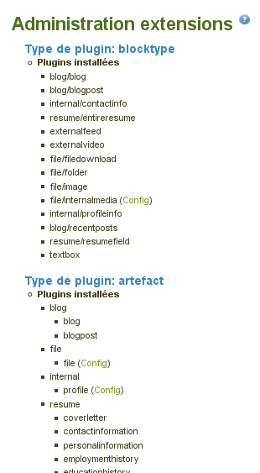
Installer et configurer les extensions

Voici la liste des modules utilisés par Mahara
-
Ceux portant la mention « config » peuvent être Configurer manuellement

file/Internalmedia
Configurer le type de fichier que les utilisateurs peuvent joindre à leurs billets de blog.
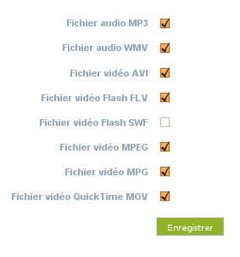

file
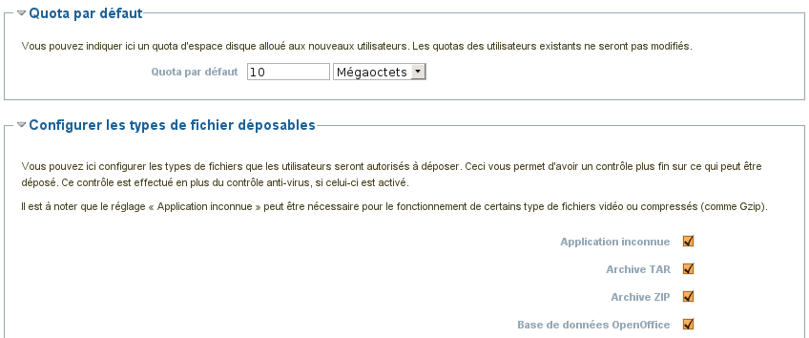
...

Cette page sert a definir les types de fichier deposables par les utilisateurs connectés dans leur espace de dossiers

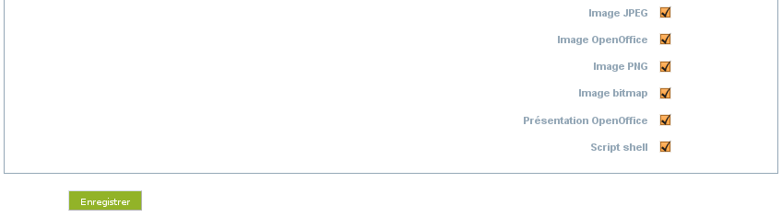
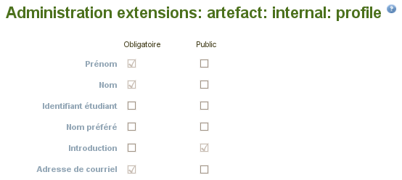
profile

Cette page sert à définir quels champs du profil utilisateur sont obligatoires et lesquels sont visible par les utilisateurs non-connectés

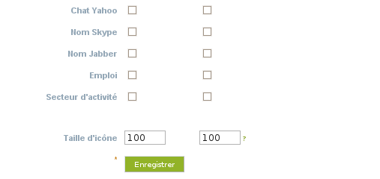
... ...

Chapitre 3 : Utilisateur final

Profile

Modifier le profil

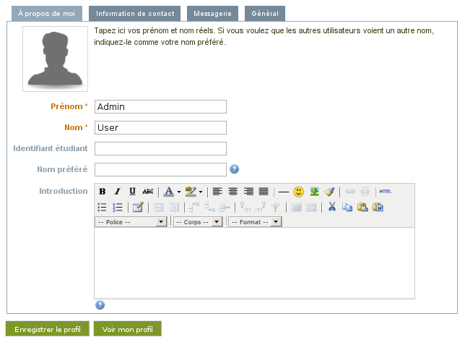
A propos de moi
Le nom sous lequel l'utilisateur apparait

Une courte présentation de l'utilisateur
Enregistrer les modifications apportées au profil
Voir le profil complet de l'utilisateur

information de contact
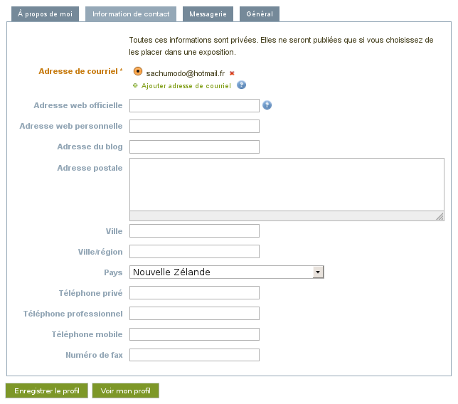
Voir le profil complet de l'utilisateur
Enregistrer les modifications apportées au profil

Messagerie
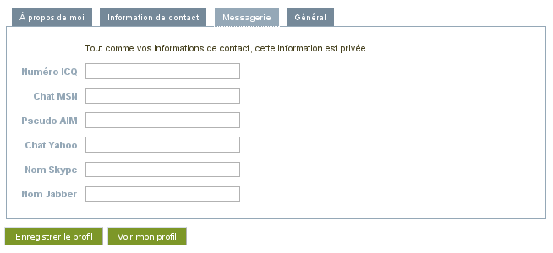
Voir le profil complet de l'utilisateur

Enregistrer les modifications apportées au profil

Général
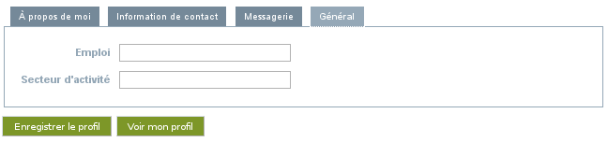

Voir le profil complet de l'utilisateur
Enregistrer les modifications apportées au profil

Icône du profil
Cette page sert a importer puis sélectionner une icône de profil

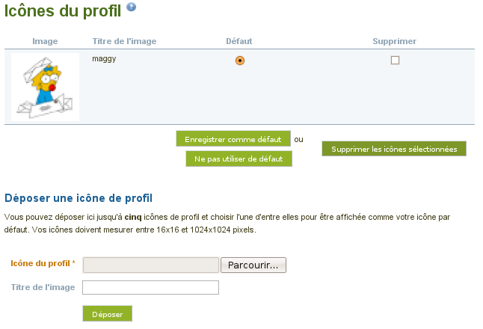
1 – selectionner une image sur l'ordinateur
2 – Nommer l'image
3 – Déposer l'image sur la Plateforme
Sélectionner puis supprimer une image
Selectionner l'image de profil par defaut puis enregistrer
N'utiliser aucune image comme image par defaut

Mon CV
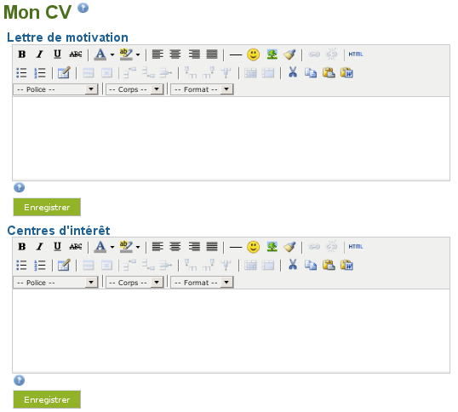
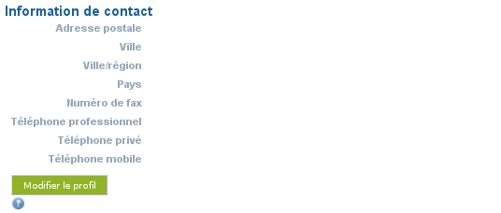
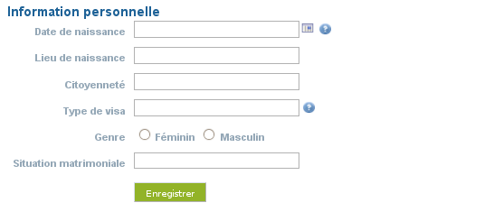
Les information saisies precedement dans le profil
Accéder à la modification du profil
Vos motivations professionnelles
Une presentation de vos centres d'interet

Vos informations personnelles
Enregistrer les modifications

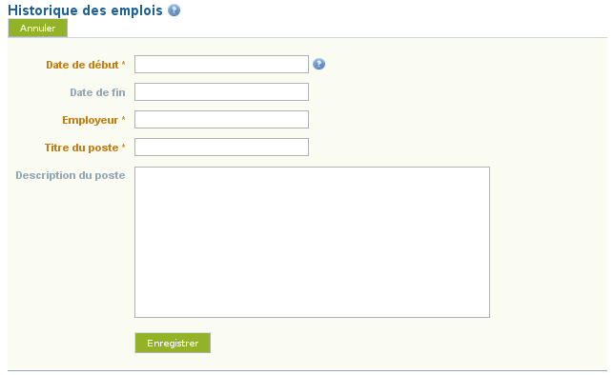
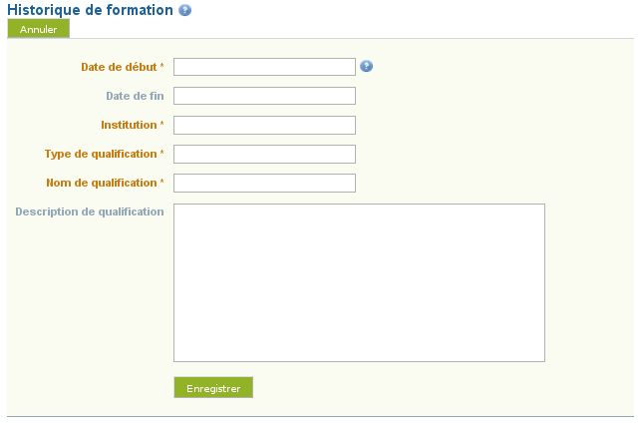
Cette partie sert à ajouter les différents emplois successifs de l'utilisateur,
cliquer sur « enregistrer » puis sur « ajouter» pour en ajouter un autre.

Cette partie sert à ajouter les différentes formations suivies par l'utilisateur,
cliquer sur « enregistrer » puis sur « ajouter» pour en ajouter une autre.

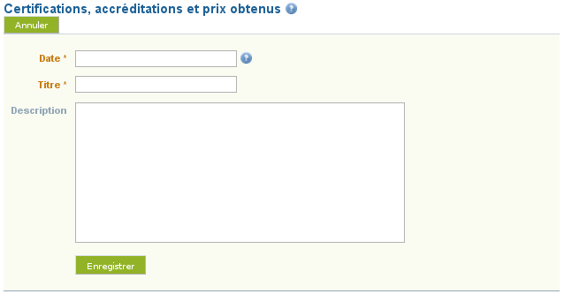

Cette partie sert à ajouter les différentes certifications, diplômes, prix, obtenus par l'utilisateur,
cliquer sur « enregistrer » puis sur « ajouter» pour en ajouter un autre.

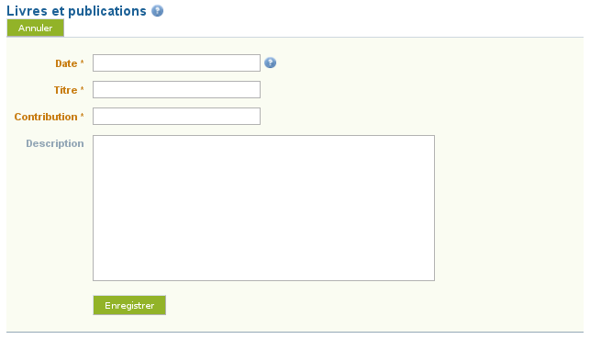
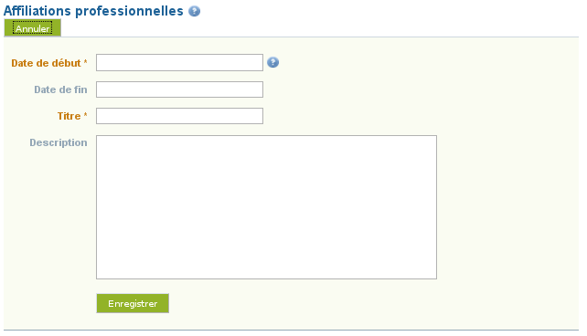
Cette partie sert à ajouter les différentes publications réalisées par l'utilisateur,
cliquer sur « enregistrer » puis sur « ajouter» pour en ajouter une autre.
Cette partie sert à ajouter les différentes affiliations de l'utilisateur à des réseaux ou associations de professionnels.
Cliquer sur « enregistrer » puis sur « ajouter» pour en ajouter un autre.

Mes objectifs
La pages objectifs sert à définir ses objectifs personnels, académiques et professionnels.
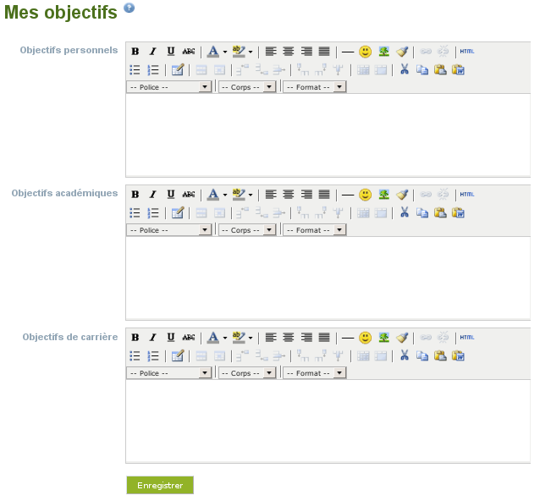

Mes compétences
La pages des compétences sert a présenter les différentes acquise tout au long de la vie lors d'expériences personnelles, académiques et professionnelles.
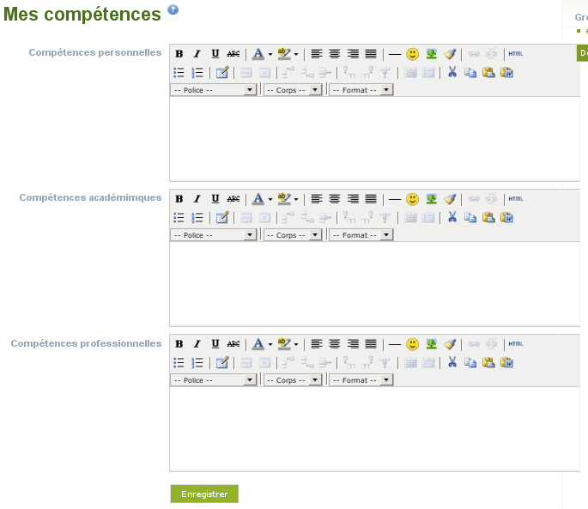

Portfolio

Mes expos
Les expositions sont la face visible de votre profil, il s'agit des portfolio a proprement parlé. Il est possible d'en avoir plusieurs avec chacune son contenu et ses publics cibles
Ainsi, chaque personne ne verra que les expos qu'elle a le droit de voir. Un employeur externe a la Plateforme ne verra que votre expo professionnelle, un enseignant connecté ne verra que les expos publiques et celles qui lui sont destinées, etc ...

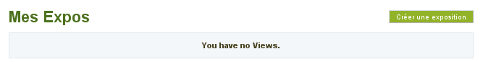
Cliquer ici pour créer une nouvelle exposition

Création des expos

Étape 1 – Description de l'exposition
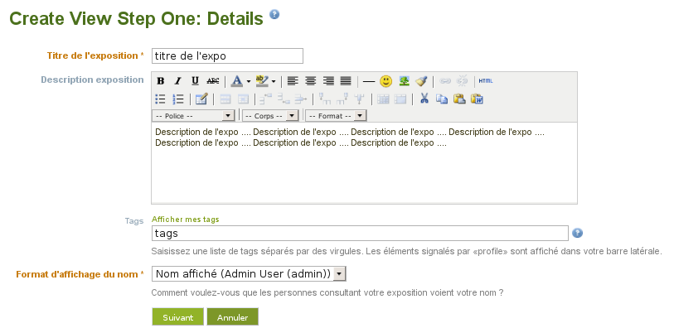
Cette option permet de definir le nom sous lequel l'utisateur apparaît dans l'expo:
- Juste le Nom
- Juste le Prénom
- Nom et Prénom
- Nom, Prénom et nom d'utilisateur

Étape 2 – La composition de l'exposition
Il s'agit de la sélection du contenu de l'exposition. Il suffit de faire glisser les blocs de contenus tels que votre profil, des articles de blog, de fichiers ou répertoires, des vidéos, fichiers sonores, blocs de texte, flux RSS, etc ... , directement dans l'exposition pour la créer.
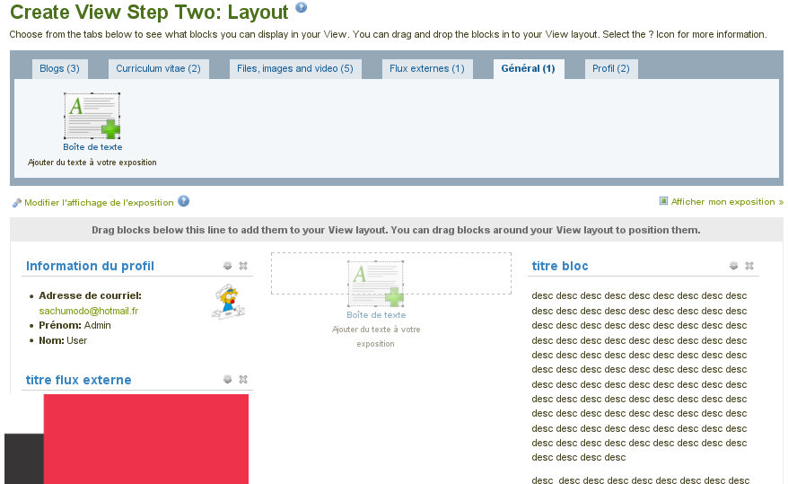
Autoriser l'accés:
- Aux personnes non connectées
- Aux utilisateurs connectés.
- Aux amis.
- A un utilisateur particulier.

Étape 3 – La gestion des accès à l'exposition
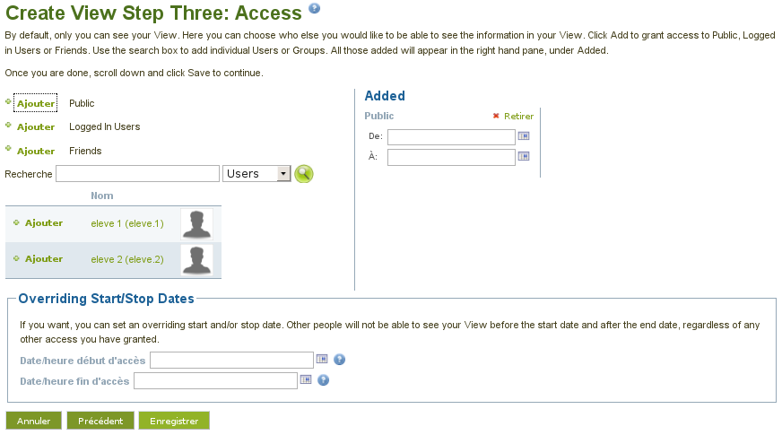
Gerer les dates d'accès à l'exposition de la personne concernée
Gérer les dates d'ouverture et de fermeture de l'exposition pour tous les utilisateurs
Cliquer sur enregistrer pour finaliser l'exposition

Gestion des expos
Lorsque une exposition existe déjà, elle est visible dans la page d'accueil des expositions, il est alors possible de la modifier ou de la supprimer.
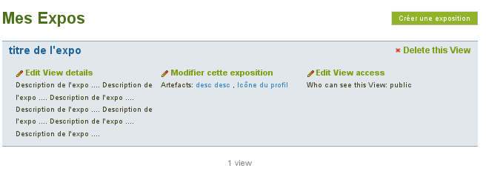
Éditer les détails de l'exposition
Modifier le contenu de l'exposition
Modifier les droits d'accès à l'exposition
Supprimer l'exposition
Créer une nouvelle exposition

Mes fichiers
L'espace de gestion des fichiers sert à déposer des document qui pourront soit être insérés dans des billets de blogs, soit être directement mis a disposition des visiteurs des expositions de l'utilisateur.

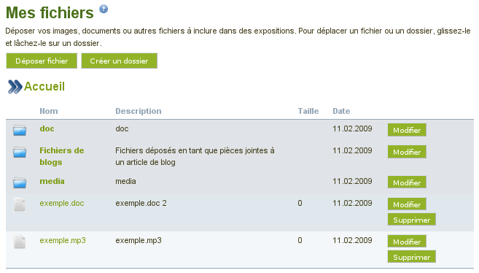
Pour créer un dossier dans l'arborescence
Pour deposer un fichier dans l'un des dossiers de l'arborescence.
Cliquer sur un nom de dossier pour y entrer ou sur un fichier pour le telecharger.
Cliquer sur « modifier » pour changer les attributs d'un fichier ou d'un dossier et sur « supprimer » pour le supprimer definitivement.

Mes blogs
Dans Mahara, les blogs ne sont pas automatiquement consultables mais peuvent être intégrés dans les expositions des utilisateurs soit dans leur integralité, soit billet par billet.
Ils représentent donc le contenu écrit de vos expositions, indexé, afin de pouvoir re-selectionner tel ou tel article.
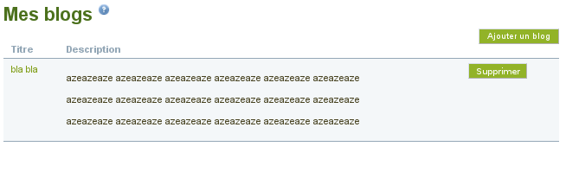
Pour supprimer un blog ...
Pour créer un nouveau blog ...
Pour acceder à un blog, cliquer sur son nom ...

Création des blogs
Lors de la création d'un blog, cette page s'ouvre pour renseigner les informations relative au nouveau blog.
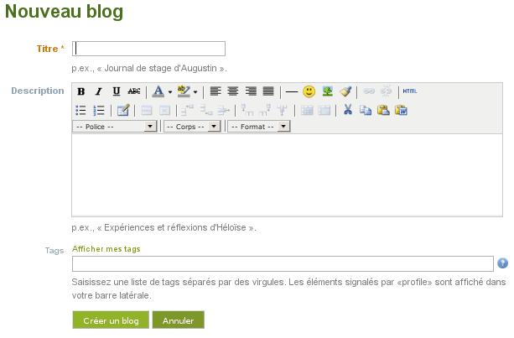
Une rapide description du blog et de ses objectifs
Les tags peuvent etre vus comme des mot clés permettant de regrouper des documents, blogs articles, etc..., selon des grands themes.

Publication de billets de blog
Une fois le blog crer, celui-ci s'ouvre et permet l'ajout d'article.
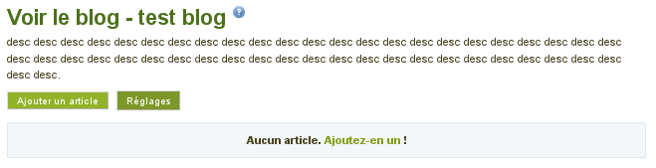
Ajouter un article
Ré-accéder a la page d'édition du blog ...
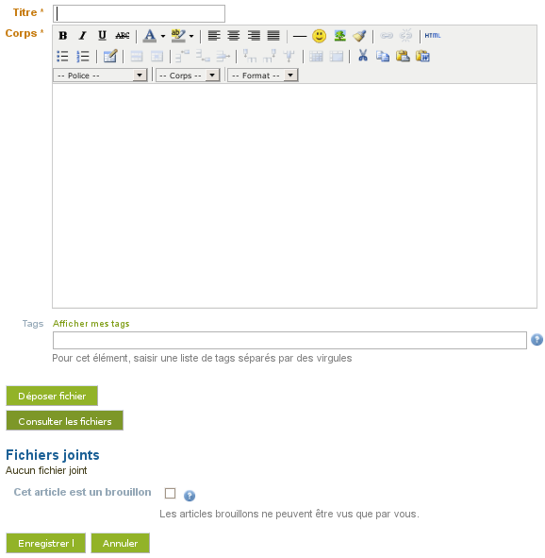
Page de création de billets de blogs
Pour sélectionner un fichier déjà déposé sur la Plateforme ...
Pour déposer un fichier sur la Plateforme et le joindre à l'article de blog ...
Pour enregistrer l'article comme un brouillon et ne pas le publier ...

Groupes
Les groupes sont des associations d'utilisateurs selon leurs affinités, leurs goûts, leurs secteurs d'activité, ...

My groups
La page My group affiche la liste des groupes de l'utilisateur (ici, aucun ...) et offre la possibilité de créer des groupes ainsi que de rejoindre des groupes existants.
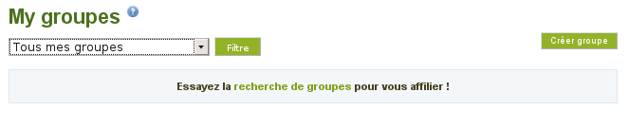
Acceder a la page « Trouver un groupe »
Créer un nouveau groupe ... NE PAS EN ABUSER !!!

Création de groupes
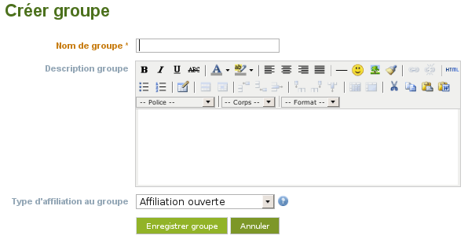
Description du groupe créer et de ses objectifs
Choisir si le groupe est accessible a tout le monde ou si il n'est accessible que sur invitation.
Valider la création du groupe

Trouver des groupes

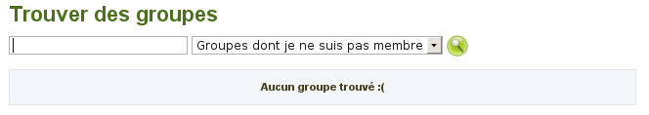

Mes amis
Les « amis » dans Mahara correspondent aux connaissances de l'utilisateur, à ses collegues, à ses professeurs, ...
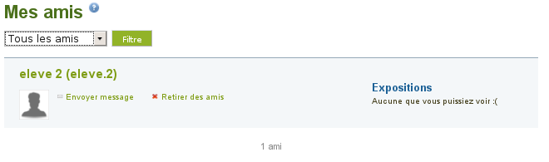
Liste des expositions de l'ami

Trouver des amis
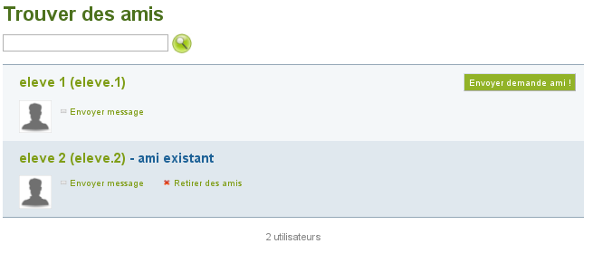
Liste des utilisateurs du site ...
Possibilité de demander a quelqu'un d'etre son amis, d'envoyer un message a un amis et de retirer un membre du site de ses amis.
Rechercher un membre du site dont le nom est connu.

Préférences

Préférences
Les préférences de l'utilisateur par rapport à son compte.

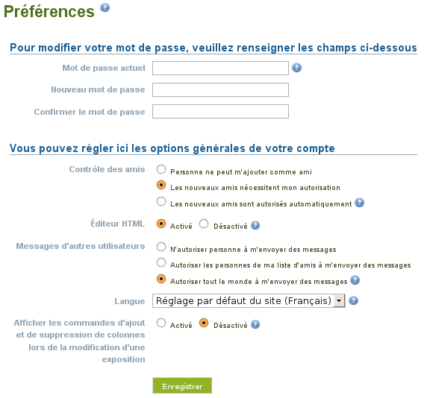
Notifications
Les notifications correspondent aux messages reçus par l'utilisateur.
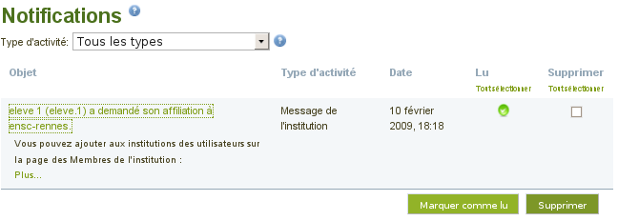

Préférences d'activité
Permet de régler la façon dont la plateforme prévient l'utilisateur selon le type de notification reçue.
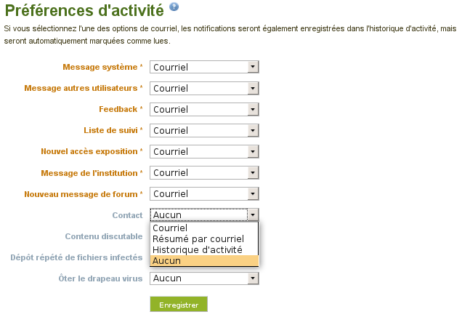
Recevoir l'integralité de la notification par courriel
... juste un résumé de la notification.
... un historique des notifications reçues.
Aucune notification par courriel.

Institution
Pour demander à rejoindre une institution ...
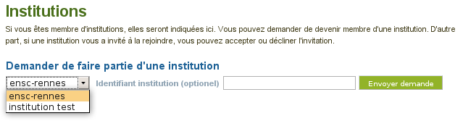
Si vous êtes membre d'une institution, pour la quitter ...


